Aufgabenblatt 4 - DB4 - Version 1.1

Gruppe: Denis Pawljutschenko und Onur Aslan

**Aufgabe 7 (Modellierung)**

**a)**

SPIELER (Name, PersAuswNr, Adresse)

TURNIER (Ort, Datum)

CLUB (Clubname)

Ist_Mitglied ($\overline{PersAuswNr}$, $\overline{Clubname}$)

nimmt_teil (Plazierung, $\overline{PersAuswNr}$, $\overline{Ort}$, $\overline{Datum}$)

Beim optimieren kann man die „ist_Mitglied“ Relation löschen und stattdessen Clubname als Spieler-Fremdschlüssel hinzufügen. SPIELER (Name, PersAuswNr, Adresse $\overline{, Clubname}$).

**b)**

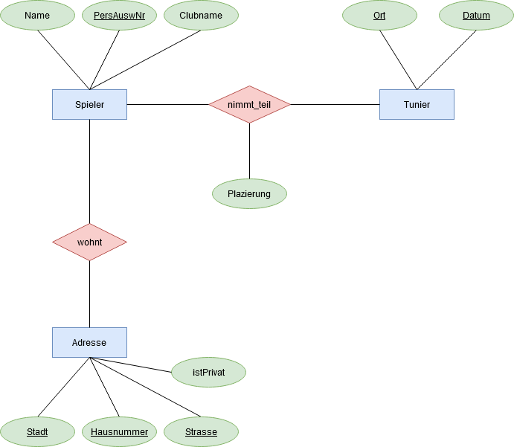

**c)**

Wir haben die Relation „Club“ nichtmehr, stattdessen haben wir „Clubname“ als Nicht-Schlüsselattribut bei der „Spieler“ Relation. Außerdem ist die „Adresse“ kein einzelnes Attribut mehr beim „Spieler“, sondern ist nun seine eigene Relation und es gibt eine neue Relation zwischen „Adresse“ und „Spieler“.

Wir nehmen an, dass bei Spieler der Schlüssel „PersAuswNr“ ist, wie aus dem ER-Modell des vorherigen Aufgabenteils. „nimmt_teil“ und „Turnier“ sind äquivalent zur vorigen ER-Modell. Bei „Adresse“ sind die Primärschlüssel „Stadt“, „Hausnummer“ und „Strasse“, da man nur mit allen drei zusammen eine eindeutige „Adresse“ bestimmen kann.

Interessant ist hier die Beziehung zwischen „Spieler“ und „Adresse“. Im ER-Modell aus dem vorherigen Aufgabenteil konnte ein „Spieler“ lediglich mit einer einzelnen „Adresse“ assoziiert werden. Durch die neue „wohnt“ Beziehung allerdings kann ein „Spieler“ mit mehreren Adressen in Relation gebracht werden. Die Beziehung zwischen „Spieler“ und „Adresse“ ist nun eine n:m Beziehung, statt der n:1 Beziehung aus „ist_Mitglied“ des vorherigen Aufgabenteils.